Guía de autoaprendizaje N°10 Ciencias para la Ciudadanía III° Medio
Nombre: ___________________________Curso: ____________Fecha: _______
Objetivo de Aprendizaje:
OA3: Analizar, a partir de evidencias, situaciones de transmisión de agentes infecciosos a nivel nacional y mundial (como virus de influenza, VIH-SIDA, hanta, hepatitis B, sarampión, entre otros), y evaluar críticamente posibles medidas de prevención, como el uso de vacunas.

Instrucciones: Antes de realizar la guía, te invitamos a revisar el vídeo llamado: ¿Cómo los agentes patógenos nos enferman? que podrá ser visto en nuestro canal de Youtube “Departamento de Ciencias”. Link: https://youtu.be/EM_rCQtDW6A

Link complementario: https://www.youtube.com/watch?v=4gDqXLguiBw

“El desarrollo de las guías de autoaprendizaje puedes imprimirlas y archivarlas en una carpeta por asignatura o puedes solo guardarlas digitalmente y responderlas en tu cuaderno (escribiendo sólo las respuestas, debidamente especificadas, N° de guía, fecha y número de respuesta)”

Inmunización activa artificial: Vacuna
La vacunación es la manera mas efectiva de prevenir muchas enfermedades infectocontagiosas, tanto por su efecto individual como colectivo. Las vacunas generan inmunidad porque contiene antígenos que estimulan la producción de anticuerpos y células de memoria.
En Chile, el Programa Nacional de Inmunizaciones (PNI) ha disminuido la mortalidad por enfermedades infectocontagiosas y erradicado la viruela (1950), la poliomelitis (1975) y el sarampión (1992).
A partir del 2020 los niños completarán esquema con la 2° dosis de vacuna contra VPH.

Actividad.
- Observa el gráfico y responde las preguntas que se presentan a continuación.

- ¿Cuál es la importancia de cumplir el programa de vacunación?

- ¿Qué ocurría con los casos de sarampión antes de la introducción de la vacuna?

- ¿Qué hubiese ocurrido si no se implementan las campañas de vacunación?

- Actualmente, ¿Cuáles son las campañas de vacunación más importantes en el país? Según tu edad ¿te corresponde alguna vacuna?

- Investiga: ¿Cuáles son los países de latino américa que no poseen PNI?

- Observa el siguiente vídeo: https://www.youtube.com/watch?v=4gDqXLguiBw
Realiza: Un mapa conceptual, un mapa mental o cuadro sinóptico, que les permita sintetizar y relacionar los contenidos.
Puedes realizarlo en tu cuaderno o al reverso de la hoja.

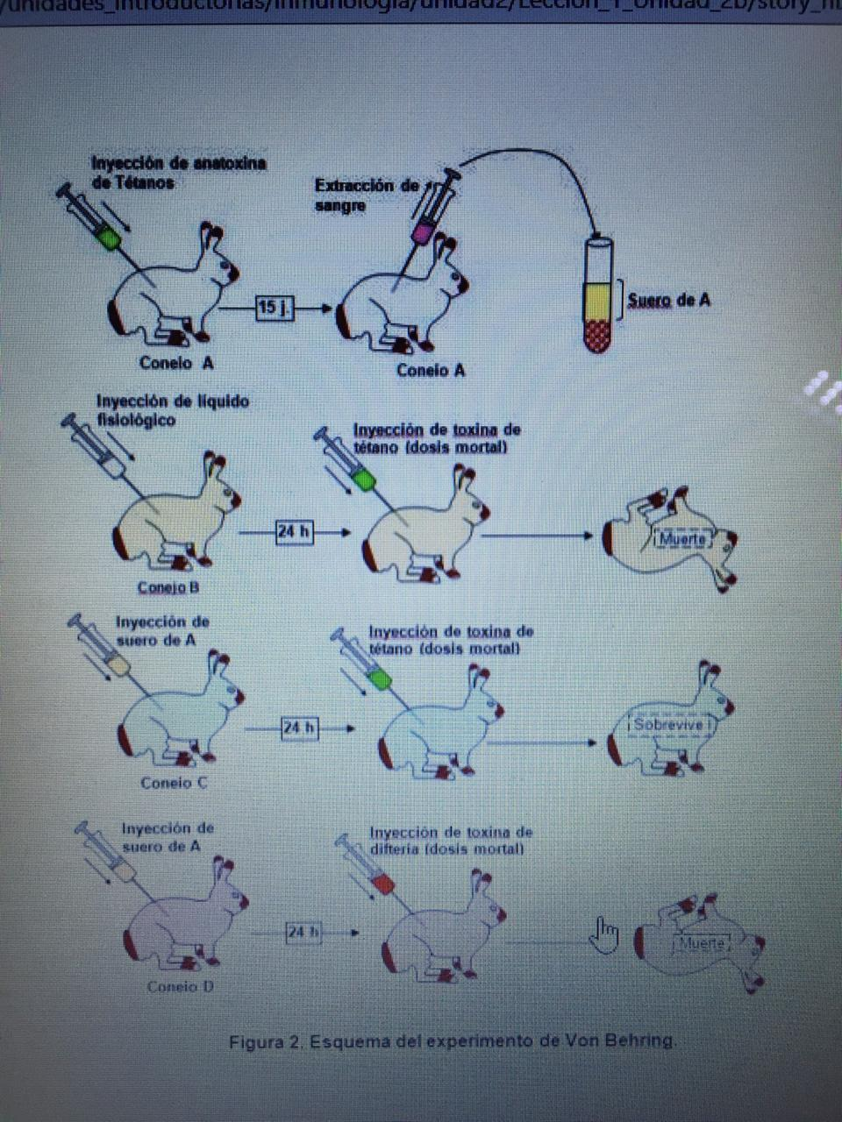
- Observa la siguiente imagen y responde, de acuerdo a los contenidos ya vistos.

- ¿Qué significa que al conejo A le inyectaron anatoxina de tétanos?

- ¿A qué se debe la muerte del conejo B?

- ¿Por qué el conejo C logra sobrevivir luego de la inyección de toxina de tétano?

- ¿Por qué el conejo D muere al ser inyectado de la toxina de difteria?

- ¿Cuál es la diferencia entre el conejo B, C y D?

- ¿Cuál es la importancia del factor tiempo para la segunda inyección?

